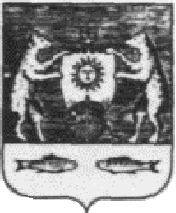

Российская Федерация
Новгородская область Новгородский район
АДМИНИСТРАЦИЯ БОРКОВСКОГО СЕЛЬСКОГО ПОСЕЛЕНИЯ

Р А С П О Р Я Ж Е Н И Е

от 19.01.2017 № 11/1-рг
д.Борки

О мероприятиях по организации
проведения аукциона по продаже
земельного участка

                - В соответствии со ст.39.11 Земельным кодексом Российской Федерации, в целях проведения аукциона по продаже земельного участка, с кадастровым номером 53:11:0000000:177, расположенного, на землях сельскохозяйственного назначения, по адресу: Россия, Новгородская область, Новгородский район, Борковское сельское поселение, площадью 12630000 кв.м. (1263га), с видом разрешенного использования: для ведения сельскохозяйственного производства. (вх.№6020).
                - 1. Организовать оценку земельного участка.
2. Опубликовать настоящее распоряжение в газете «Борковский вестник» и на сайте Администрации Борковского сельского поселения.

Глава сельского поселения С.Г. Иванова

